**Отчёт**

**по результатам реализации проекта**

**недели психологии в детском саду «Семья в фокусе»**

В период с 09.12.2024 г. по 13.12.2024 г. в МБДОУ № 30 Г. Кировска была проведена неделя психологии «Семья в фокусе». Цель проведения недели психологии была активизация совместной деятельности всех участников образовательного процесса: дети, педагоги, родители**.** Поставленная цель решалась через следующие задачи:

* повышение психологической компетентности участников образовательных отношений;
* привлечение внимания к профессиональной деятельности психолога ДОУ;
* формирование интереса взрослых к миру ребёнка, стремление помогать ему в индивидуально-личностном развитии;
* формирование у детей интереса к своей семье и уважительное отношение к чувствам других;
* создание комфортной психологической атмосферы в детском саду.

В ходе проведения недели психологии «Семья в фокусе» были задействованы все участники образовательных отношений: дети, педагоги, родители.

Работа с родителями (законными представителями) и педагогами носила просветительский и психопрофилактический характер, с детьми – развивающий и психопрофилактический характер.

В ходе недели психологии «Семья в фокусе» было охвачено 42 участников образовательных отношений (дети, педагоги, родители).

Таблица 1.

|  |  |  |  |
| --- | --- | --- | --- |
| **Наименование мероприятия** | **Категория участников** | **Количество человек** | **Задействованные группы** |
| Беседа с детьми на тему: «Моя семья». Оформление стенда «Семья — это … Что об этом думают дети?» | Дети | 10 | «Цветик – семицветик» «Морская звездочка» |
| Стенд «Семья — это … Что об этом думают дети?» | Родители (законные представители) | 25 | «Цветик – семицветик» «Морская звездочка» |
| Выставка рисунков: «Моя семья» | Дети | 19 | Группы: «Боровичок», «Цветик – семицветик» «Морская звездочка» |
| Психологическая акция «Ладошки для подзарядки» | Дети. Родители (законные представители) | 37 | Группы: «Боровичок», «Цветик – семицветик» «Морская звездочка» |
| Детско-родительский тренинг «Домик для животных» | Дети. Родители (законные представители) | 4 | «Цветик – семицветик» «Морская звездочка». |
| Киноклуб для родителей. (Просмотр фильма «Суббота и воскресенье») | Родители (законные представители) | 10 | «Цветик – семицветик» «Морская звездочка». |
| Стенд «Семейные ценности» | Родители законные представители) | 45 | Все возрастные группы. |
| Игровой тренинг для детей: «Чувства моей семьи» | Дети | 7 | «Цветик – семицветик».  «Морская звездочка». |
| Семинар с элементами тренинга «Педагог и родитель: точки соприкосновения» | Педагоги | 8 | Все возрастные группы. |
| ИТОГО: | | 135 | |

Таблица 2. Охват по категориям участников.

|  |  |  |
| --- | --- | --- |
| **Категория участников** | **Количество человек** | **%** |
| Дети | 30 |  |
| Родители (законные представители) | 45 |  |
| Педагоги | 8 |  |

Обратная связь с участниками образовательных отношений (родители, педагоги) была проведена в виде анкетирования. В анкетирование приняло участие 4 родителей (законных представителей) и 5 педагогов.

Результаты анкетирования родителей показали, что родители, принявшие участие в опросе, отметили, что в рамках недели психологии было достаточно полезных мероприятий для детей и родителей. Родители отметили, что наиболее интересными были для них следующие мероприятия: подготовка к школе, воспитание. Родители отметили, что будут применять полученные знания в общении с детьми и их воспитании: больше интересоваться совместными играми, больше общаться с ребенком, прислушиваться, играть.

Результаты анкетирования педагогов показали, что большинство педагогов считают, что в рамках недели психологии было достаточно полезных мероприятий для детей и родителей. 100% педагогов считают, что проведение недели психологии в детском саду должно стать постоянным с определённой периодичностью. Также педагоги отметили наиболее интересные мероприятия в рамках недели психологии: мастер-классы и треннинги, семинары - практикумы.

В целом работу по реализации проекта недели психологии «Семья в фокусе» считаю состоявшейся с положительной динамикой. Планируемые результаты, поставленные перед реализацией проекта, были достигнуты.

В дальнейшем планирую продолжить реализацию проекта недели психологии по различным темам, которая будет заключаться в внедрении новых форм работы с участниками образовательных отношений.

Педагог-психолог ___________________ Сизова С.В..

«_13_» декабря_2024 год

**Фотоотчёт по недели психологии «Семья в фокусе»**

В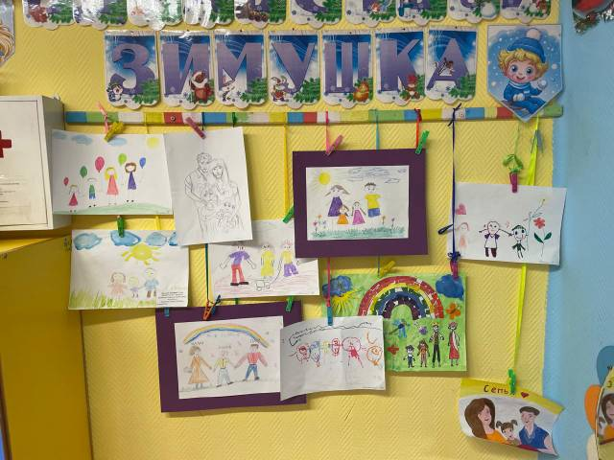аше фото

Ваше ф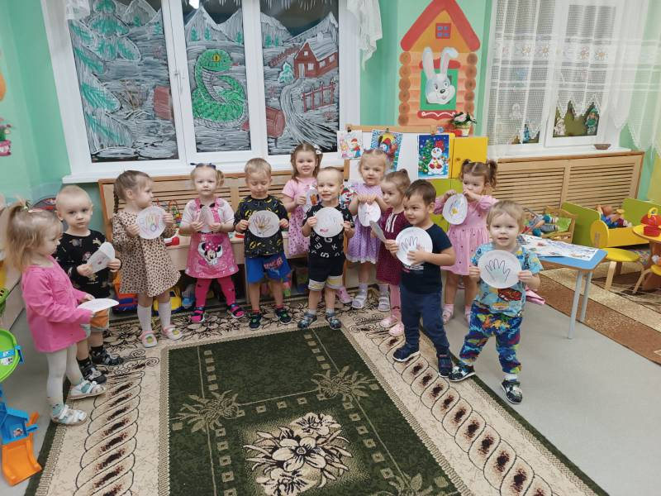ото

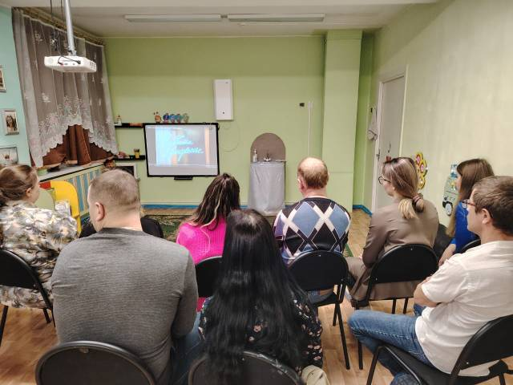Ваше фото

Ваше 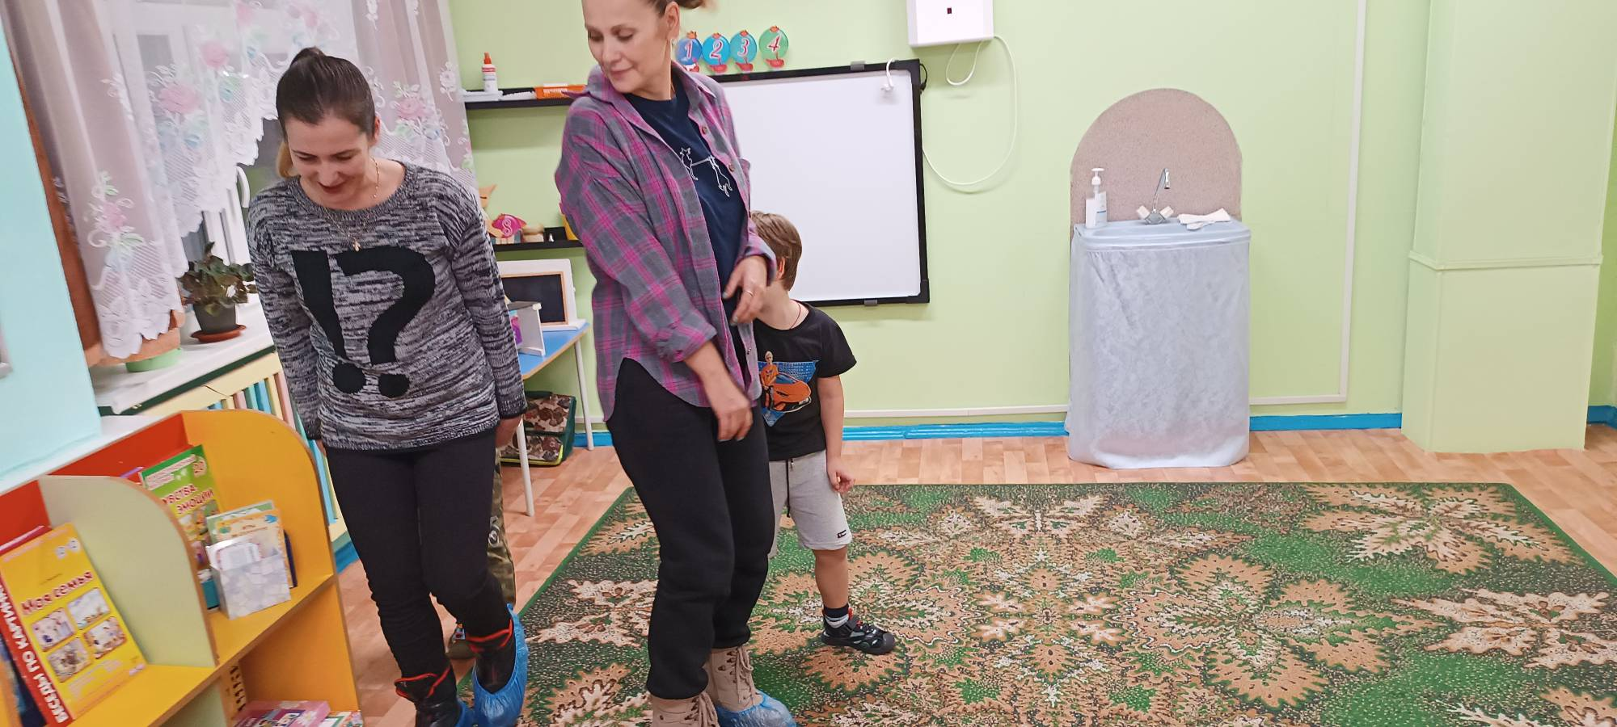фото

Ваше ф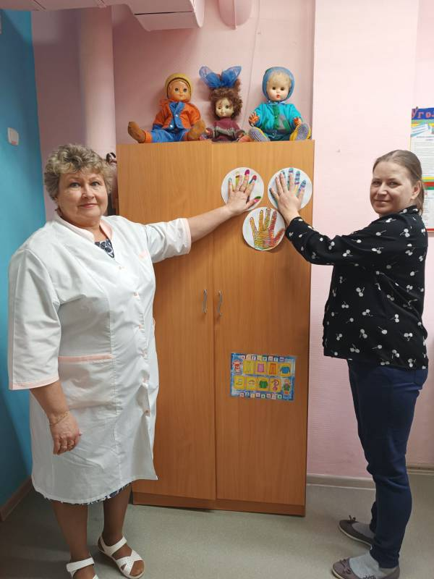ото

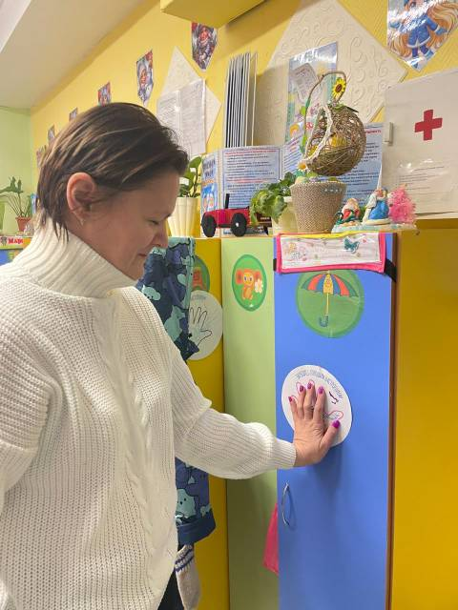

Ваше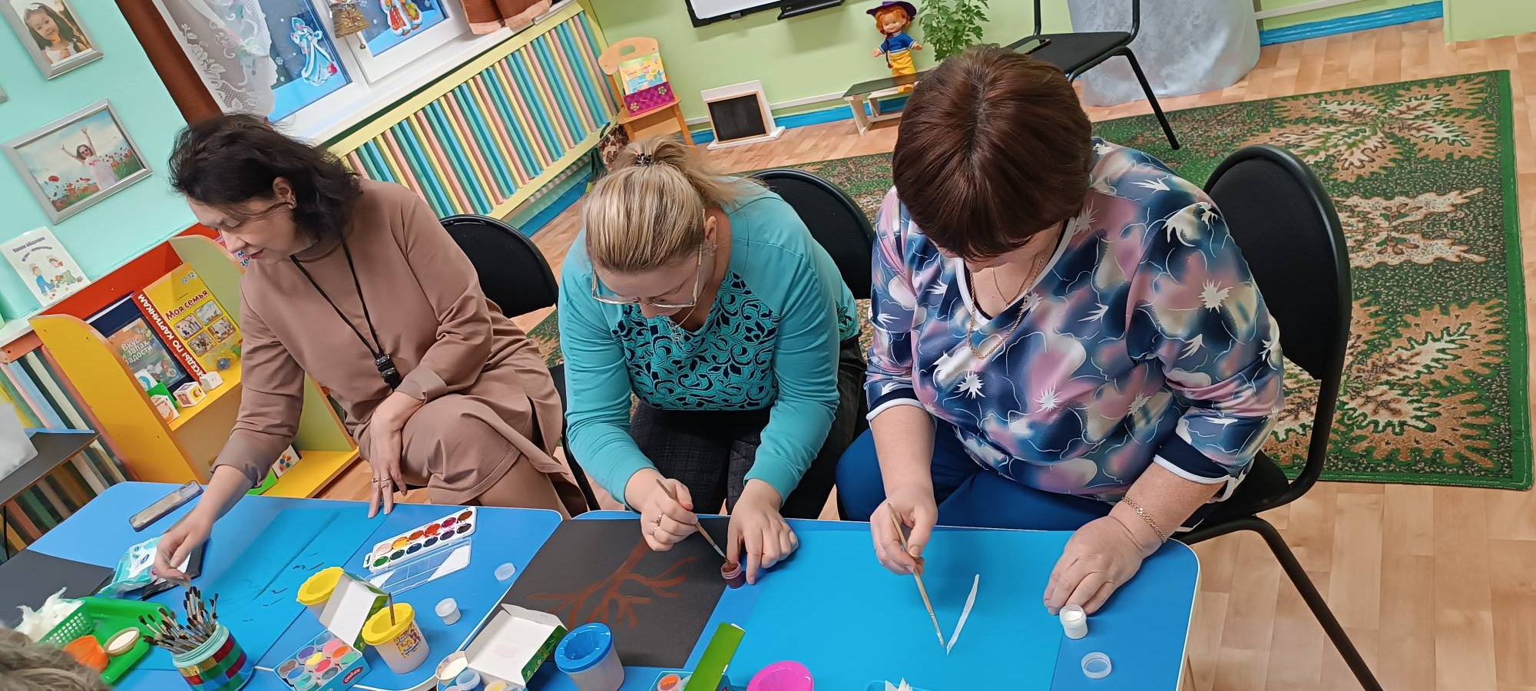 фото

